附件1：
营业执照资质等证明材料

附件2：
报价函

四川定弘邦路桥工程有限公司：
关于贵公司仿木纹柱面装饰漆施工调研函，结合我公司相关情况，经仔细研究决定，我方（单位名称） 关于此项目材料报价，总价为 元（含税价），（大写： ），税率 9% 。

注：该包干单价包括但不限于主材费、人工费、辅材费、小型机具费、加班费、交通费、误餐费、措施费、管理费、税金等为完成本项目约定服务的所有费用，以及后续服务费等一切费用及其包含的所有风险和责任。

单位名称： （盖单位公章）
日 期： 年 月 日

附件3：
调研清单表
序号 | 项目  名称 | 项目特征描述 | 暂定数量 | 税率 | 含税单价（元） | 含税总价  （元） | 备注
1 | 仿木纹柱面装饰漆 | 1.基层类型：综合  2.油漆品种：金属氟碳仿木纹漆  3.刷漆遍数：一底两面  4.其他：满足相关设计规范 | 101.3㎡ | 9%
合计：（元）

注：该包干单价包括但不限于主材费、人工费、辅材费、小型机具费、加班费、交通费、误餐费、措施费、管理费、税金等为完成本项目约定服务的所有费用，以及后续服务费等一切费用及其包含的所有风险和责任。

单位名称： （盖单位公章）
日 期： 年 月 日

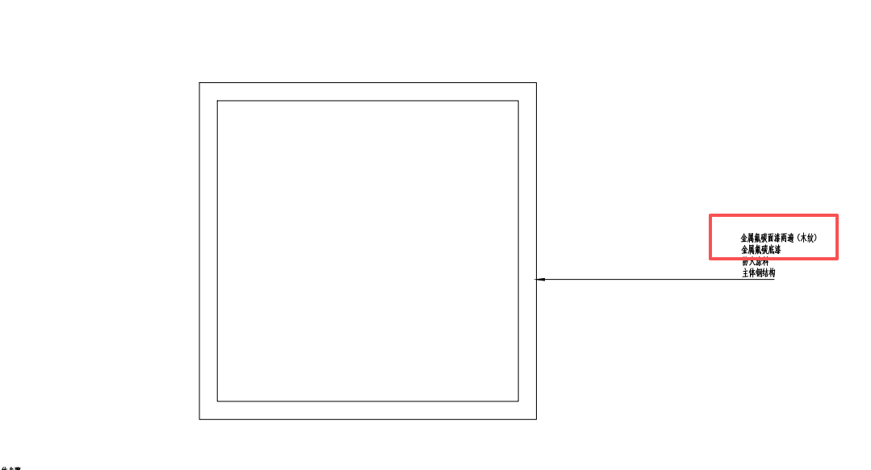
附件4：做法大样

